Stolní lampa
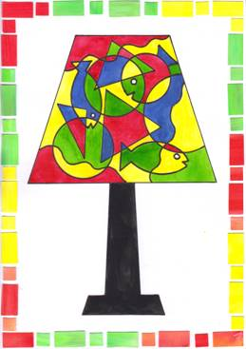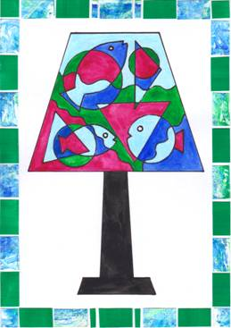
Materiál a pomůcky
kreslicí karton A4
tužka
pravítko
kružítko nebo šablony kruhů
permanentní fix
vodové barvy + štětec
zbytky nabarvených papírů
nůžky
lepidlo
Provedení
Čtvrtku si položíme na výšku a narýsujeme lampu.
Stínítko rozdělíme na menší díly tak, že nakreslíme 3 rybky, 3 zvlněné čáry,
dále sestrojíme 3 kružnice a 3 trojúhelníky.
Všechny linky obtáhneme s černým permanentním fixem.
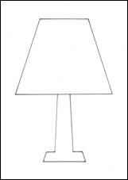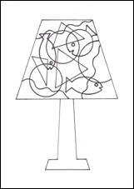
Vybereme si čtyři barvy a stínítko vybarvíme.
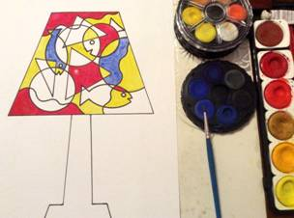
Ze zbytků nabarvených papírů vyhotovíme rámeček.
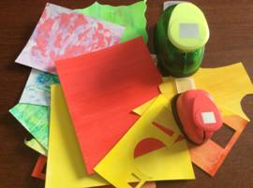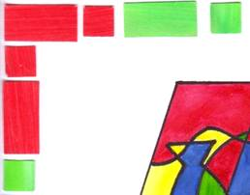

Šablona
Slunce a Měsíc

Slunce a Měsíc
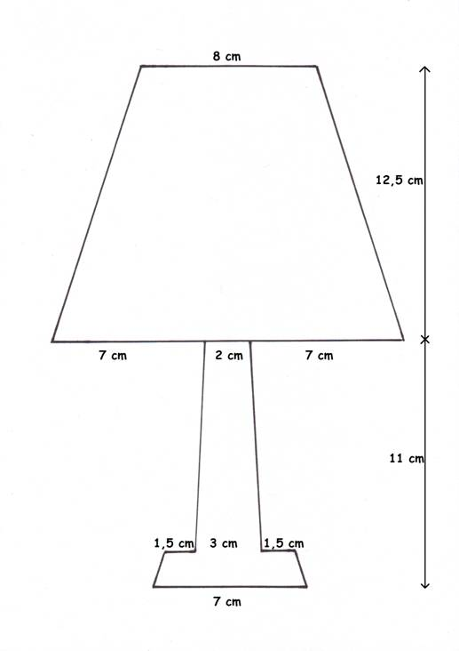

Slunce a Měsíc

Materiál a pomůcky
kreslicí karton 21 x 21 cm
tužka
černý permanentní fix
pastely
ořezávátko na silné pastelky
kružítko, šablona kruhu nebo talířek…o průměru cca 15 cm
papírová utěrka pod ruku, abychom si neušpinili kresbu
Provedení
Do středu papíru si obkreslíme kruh.
Kruh změníme na tvář slunce a měsíce.
Obrysy obtáhneme s černým fixem.
Slunce vybarvíme s teplými barvami, měsíc se studenými barvami.
Hrot pastelu si upravujeme ořezávátkem.
